
Wijnen Jacobs is een gespecialiseerde wijnhandel met een passie voor kwaliteitswijnen en persoonlijk advies. Al jarenlang selecteren we zorgvuldig wijnen die perfect passen bij elke gelegenheid. Deze technische fiche geeft een overzicht van de specifieke kenmerken van deze wijn, inclusief herkomst, druivensoorten en smaakprofiel.

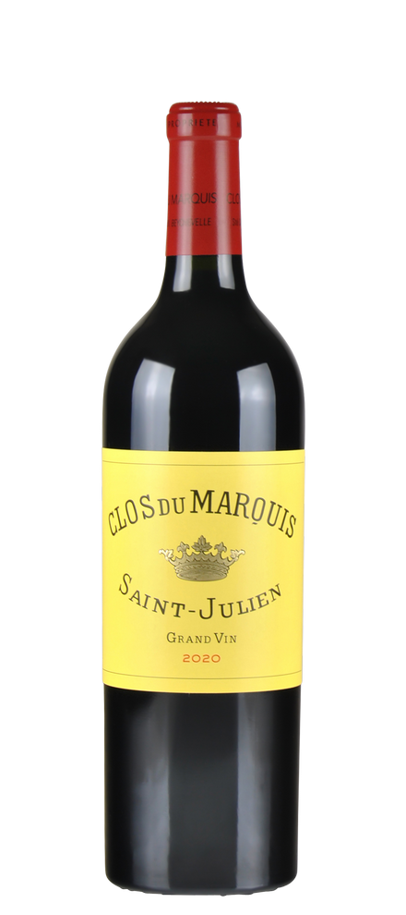

Clos du Marquis
HERKOMST | Frankrijk, Saint Julien
DRUIVENSOORT | Cabernet Sauvignon, Merlot, Cabernet Franc
VINIFICATIE | Gerijpt op vat
SPECIFICATIE | Rond, chocoladeachtig en rijk, zoet in de neus, kruidig, fris en intens. Zeer toegankelijk
ALCOHOLPERCENTAGE | 13%
SERVEERTIP | Kazen, rood vlees, fazant, patrijs, wilde eend, duif

WIJNDOMEIN
Clos du Marquis is een machtige wijn van Hubert Delon en is veel goedkoper dan zijn Leoville Las Cases, maar wordt wel met dezelfde ploeg en dezelfde technieken gevinivieerd. Zeer lang bewaarpotentieel

